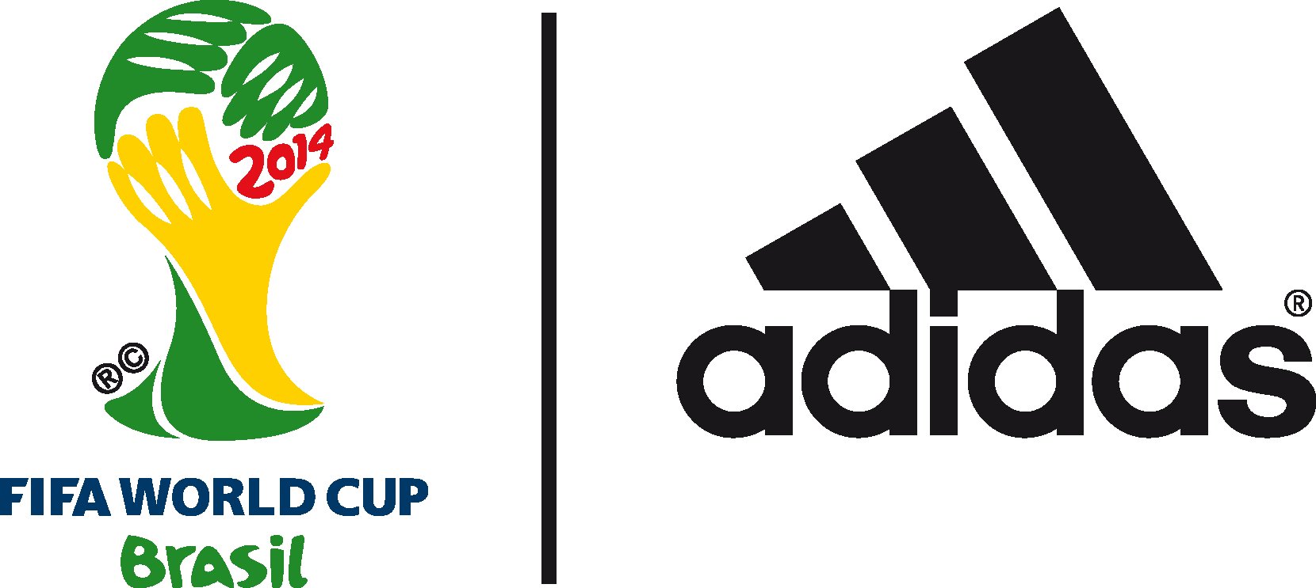

Preguntas y Respuestas ADIDAS al jugador Leo Messi, delantero de la Selección de Argentina, en Cuartos de Final de la Copa Mundial de la FIFA Brasil 2014™

La posibilidad de una final Argentina vs Brasil se acerca. Si lo logran, ¿sería esta la final que todos quieren?

Por supuesto que una final suramericana sería algo especial. Los fans suramericanos están llenos de pasión, y apoyarán con todo el corazón a su equipo. Jugar en la final de la Copa del Mundo, con un ambiente increíble en el Maracaná, es lo que todo futbolista sueña. Pero necesitamos asegurarnos de llegar ahí primero. Nuestra atención esta puesta en el juego contra Bélgica y estamos enfocándonos únicamente en eso por el momento.

¿Te complace haberle demostrado lo contrario a los escépticos con los cuatro goles que llevas en la Copa del Mundo hasta ahora?

Trato de no preocuparme por lo que la gente diga. Solo me enfoco en mí y en el equipo. Si nos concentramos en el plan de juego y seguimos las tácticas, nuestro fútbol hablará por sí solo. Si sigo anotando goles, le permitirá a Argentina seguir adelante en el torneo, que es lo más importante.

¿Estás complacido con el desempeño del equipo hasta ahora?

El equipo está jugando bien, y hemos trabajado duro para llegar tan lejos. Suiza fue una gran prueba en la última ronda, pero mantuvimos nuestras armas y continuamos jugando nuestro juego. También tenemos una defensa sólida que nos da más libertad en el lado superior del campo. Y lo más importante es que hay buena atmósfera en el camerino y estamos unidos como equipo.

¿Cómo califican a Bélgica, sus próximos oponentes?

Bélgica se ha visto sólido a lo largo del torneo, pero demostraron en el partido contra Estados Unidos que están empezando a crecer como fuerza ofensiva. Tienen mucho talento en el campo y en la banca — Hazard, Witsel y Kompany por nombrar algunos. Son un equipo fuerte y duro, como ninguno al que nos hayamos enfrentado en el torneo hasta ahora, pero nos complace el reto.

¿Hay algún jugador que te haya impresionado? ¿Qué tal tu compañero estrella de adidas, James Rodríguez?

Rodríguez ha sido sensacional para Colombia; su gol contra Uruguay fue una obra de arte. Es emocionante ver a este equipo.

¿Qué dices de la temprana salida española?

A España le tocó un grupo difícil. Esta Copa del Mundo ha estado llena de sorpresas y varios equipos grandes han caído ante países menos conocidos por el fútbol. España tiene muchos buenos jugadores, y volverán más fuertes y más determinados en el próximo torneo.

¿Qué dices de la cantidad de goles anotados en este torneo? ¿Qué tal es jugar con el balón Brazuca?

¡Ha sido fenomenal! La gente hablará de esta Copa del Mundo por años ya que cada juego le ha ofrecido algo interesante a los fanáticos. De eso se trata el fútbol y me siento privilegiado de ser parte de ello. En cuanto a Brazuca, es una alegría jugar con este balón, que tiene un rendimiento perfecto ante todas las condiciones. Cada Copa del Mundo necesita un balón icónico, y este año no es una excepción.

¿Ganar la Bota de Oro o ganar la Copa del Mundo?

La Copa del Mundo. Siempre. Como jugador de fútbol, ganar la Copa del Mundo es el logro más grande que hay. Es algo que sueñas desde niño, y el sueño nunca se va. Le he preguntado a mis compañeros de Barcelona, Xavi, Iniesta y Piqué, qué se siente levantar la copa, pero es algo que no pueden poner en palabras. Estamos haciendo todo lo que podemos para hacer el sueño realidad.

¿Sientes más presión al ser capitán?

Siento una presión saludable. Es un gran honor ser capitán de Argentina y voy a canalizar cualquier presión extra hacia mi desempeño por mi país. Quiero retribuir esa confianza llevando a Argentina a la victoria de la Copa del Mundo.

###

